## 每行字符数限制

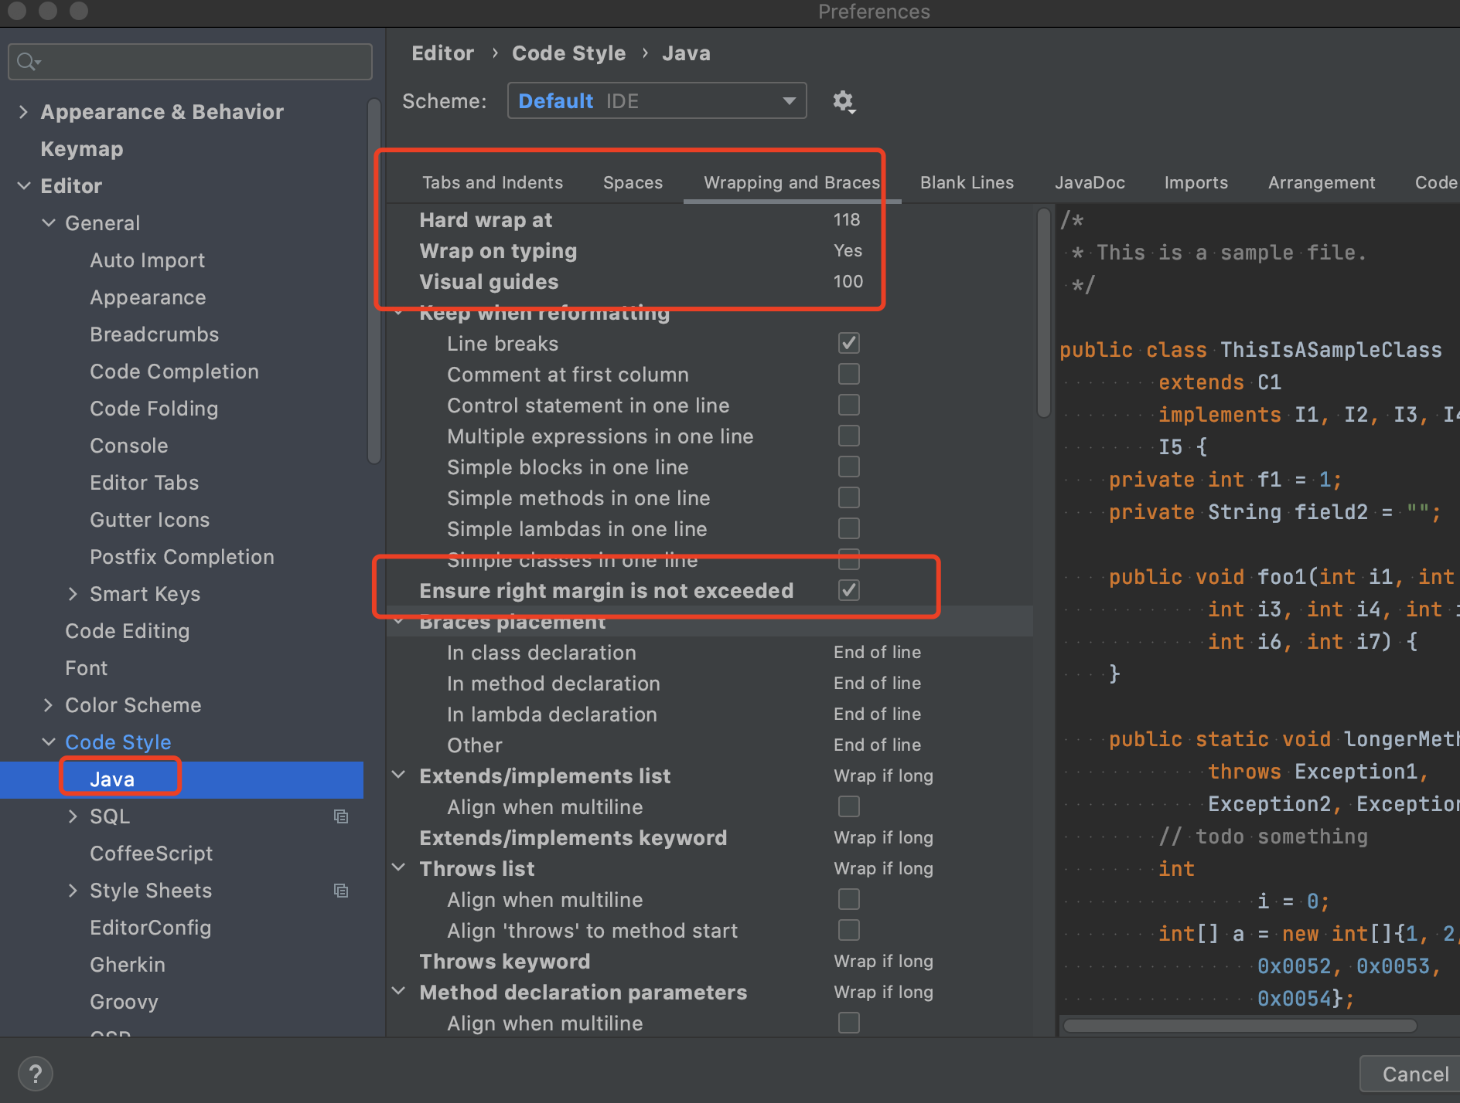

## 自动清理无用import

General - > auto-import - > optimize imports on the fly